АНКЕТА ПРЕПОДОВАТЕЛЯ
Кафедры «Биология животных имени Н.У.Базановой»

Личные данные преподователя
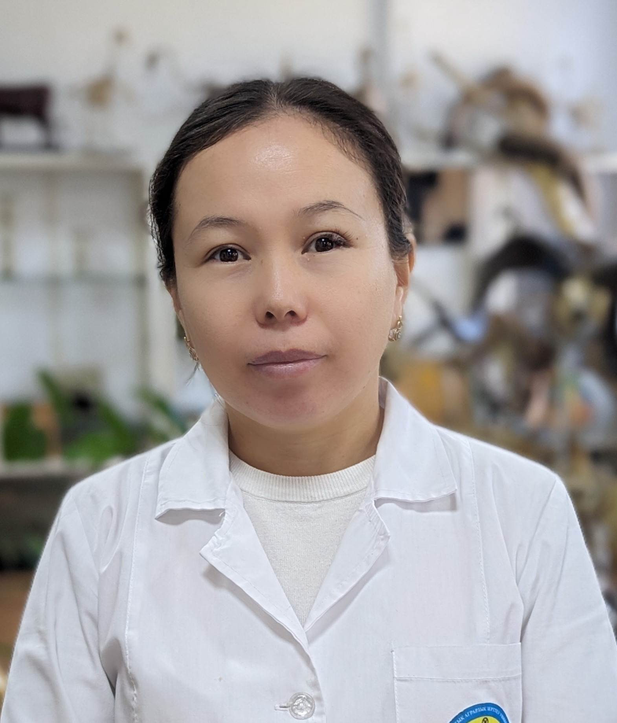 | Фамилия, Имя, Отчество (по удостоверение личности) |  |  |  |  |  | Бердалина Акнур Жакыпгереевна
 | Дата рождения |  |  |  |  |  | 22.04.1988
 | Пол (муж./жен.) |  |  |  |  |  | жен
 | Национальность |  |  |  |  |  | казак
 | Гражданство |  |  |  |  |  | РК
 | Мобильный телефон, E-mail |  |  |  |  |  | 87018317920,
Образование
Высшее учебное заведение |  | Казахский Национальный Аграрный Университет
а) наименование
страна, город |  | Казахстан, Алматы
год поступления и окончания |  | 2006-2011
квалификация, полученная по  окончанию учебного заведения |  | Ветеринарный санитарный врач
Ученая степень и звание (на сегодняшний день)
Ученая степень |  | Магистр ветеринарных наук
Тема диссертации |  | «Технология, гигиена и ветсанэкспертиза кумыса в условиях АО «Женис»»
Отрасль науки |  | Ветеринария
Шифр научной специальности |  | 6М120200
Наименование специальности |  | Ветеринарная санитария
Год защиты |  | 2013
Язык диссертации |  | казакский
Ученое звание
Научная деятельность
Исполнитель НИР в РК (в течение последних 3 лет)
Название НИР |  |  |  |  |  | Годы реализации |  |  |  | Организация-исполнитель
- |  |  |  |  |  | - |  |  |  | -
Научно-педагогическая деятельность
Сведения о количестве публикаций за последние 3 года
Вид публикаций |  |  |  |  |  |  |  | Количество
Учебное пособие |  |  |  |  |  |  |  | -
Учебник |  |  |  |  |  |  |  | -
Основные научные публикации (за последние 3 года)
Название публикации |  |  | Автор (ы) |  | Год издания |  |  |  | Названии издания, том, номер, страница
Патент /Инновационный патент
Присвоенный номер |  | Наименование |  | Автор/Патентообладатель |  |  |  |  |  |  | Дата выдачи и срок действия
- |  | - |  | - |  |  |  |  |  |  | -
Владение иностранными языками
Язык |  |  |  | Уровень владения (низкий, средний, высокий)
Англииский |  |  |  | Низкий

